https://www.cnblogs.com/feixiangtk/p/6819118.html

CentOS7系统安装完毕之后，输入ifconfig命令发现没有eth0,不符合我们的习惯。而且也无法远程ssh连接，

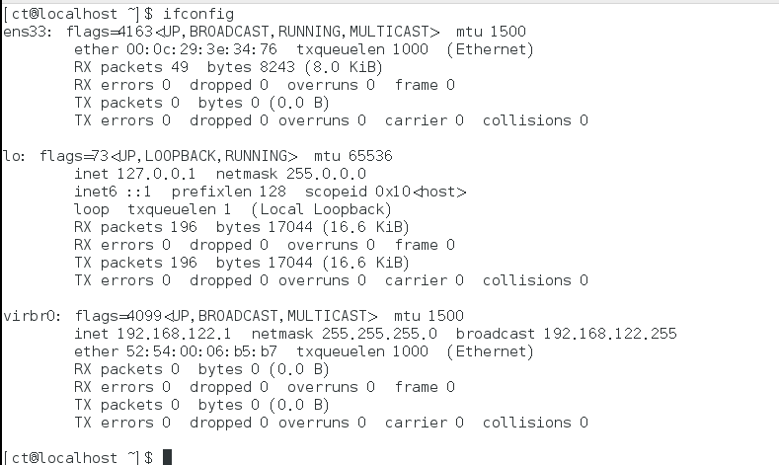

这个问题解决起来还算简单：

　　一，永久搞定

　　　　1.进入目录/etc/sysconfig/network-scripts/

　　　　2.将文件ifcfg-ens33重命名为ifcfg-eth0;

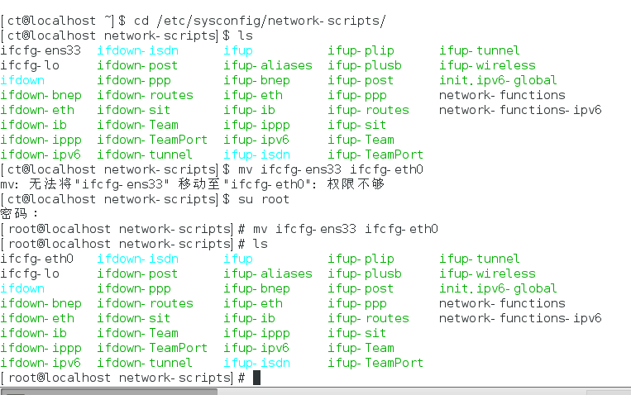

　(注意：修改需要切换至root用户)

　　　　3.编辑ifcfg-eth0

　　　　使用命令：vi ifcfg-eth0

　　　　只需要修改一个参数即可，

　　　　　　将NAME=ens33改为NAME=eth0

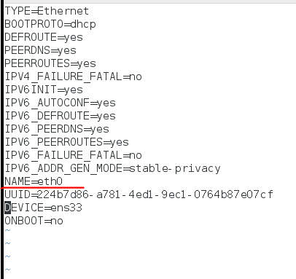

（这样IP是动态的，一旦重启IP可能会变，我这其他人的电脑IP都是动态的，如果我固定死了，可能会出现IP冲突）

　　　  保存退出

　　　　　　如果要求静态IP

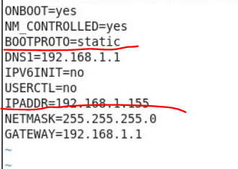

就把上面这写参数对应改一下和加上去，根据自己的网段改，BOOTPROTO一定要改为static。

　　　　4.修改grub文件

　　　　　　目录：/etc/default

　　　　　　编辑grub文件

　　　　　　　　使用命令：vi grub

　　　　　　　　在GRUB_CMDLINE_LINUX原有的参数后面加上"net.ifnames=0 biosdevname=0"

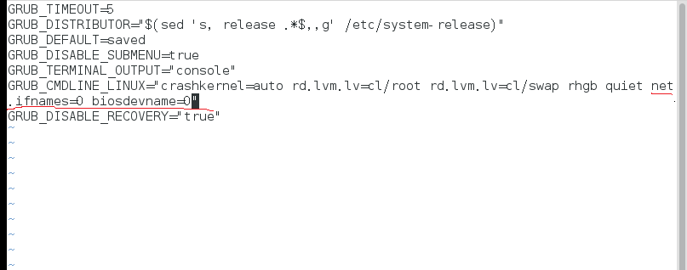

　　保存退出

　　　　5.命令行运行命令

　　　　　　grub2-mkconfig -o /boot/grub2/grub.cfg

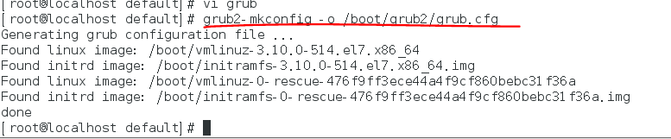

6.完成了，重启一下就ok了，不过重启之前可以顺带修改一个计算机名

　　　　　　编辑文件： vi /etc/hostname

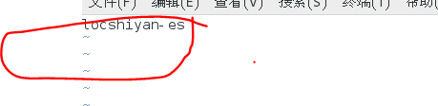

　就一行内容，就是计算机名，怎么写都行（英文的），保存退出

　　　　7.重启计算机

　　　　　　reboot

8.完成

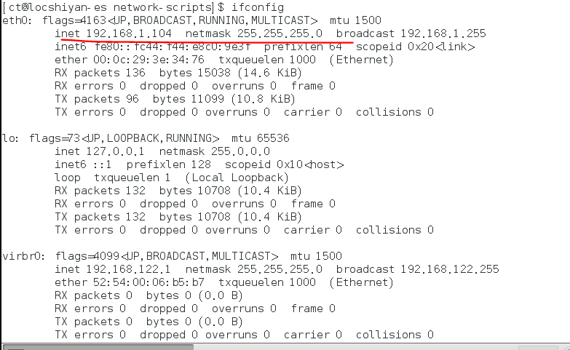

二，临时搞定

　　　　给ens33网卡一个临时ip,

